**Opis predmetu zákazky**

**Názov predmetu zákazky:** ***Zhodnotenie/zneškodnenie nezákonne umiestneného nebezpečného odpadu – stavebné materiály obsahujúce azbest nachádzajúcom sa v k.ú. Zemplínska Nová Ves a v k.ú. Trebišov*** (ID zákazky 44645)

1. Predmetom zákazky je zhodnotenie resp. zneškodnenie nezákonne umiestneného odpadu na území Košického kraja v súlade so zákonom č. 79/2015 Z. z. o odpadoch.
2. **Hlavný kód CPV:**

90500000-2 služby súvisiace s likvidáciou odpadu a odpadom

1. **Lehota plnenia je:**

* do 2 mesiacov odo dňa nadobudnutia účinnosti zmluvy.

1. **Miestom plnenie pre položku č. 1 je:**

* k.ú. Zemplínska Nová Ves

**Miestom plnenie pre položku č. 2 je:**

* k.ú. Trebišov

1. **Špecifikácia predmetu zákazky:**

|  |  |  |
| --- | --- | --- |
| **Položka č. 1 – Odpad, k.ú. Zemplínska Nová Ves** | | |
| **Číslo a názov skupiny odpadov (podľa Vyhlášky č. 365/2015 Z. z., ktorou sa ustanovuje Katalóg odpadov)** | | č. 17 06 05 - stavebné materiály obsahujúce azbest |
| **Hmotnosť** | | cca 3 tony |
| **Položka č. 2 – Odpad, k.ú. Trebišov** | | |
| **Číslo a názov skupiny odpadov (podľa Vyhlášky č. 365/2015 Z. z., ktorou sa ustanovuje Katalóg odpadov)** | č. 17 06 05 − stavebné materiály obsahujúce azbest | |
| **Hmotnosť** | cca 1 tona | |

Presné miesta výskytu odpadov (identifikácia parcely/súradnice) budú úspešnému uchádzačovi poskytnuté do 3 dní po nadobudnutí účinnosti zmluvy.

*Táto časť súťažných odkladov bude tvoriť neoddeliteľnú súčasť kúpnej zmluvy ako príloha č. 1, ktorú uzatvorí verejný obstarávateľ s úspešným uchádzačom.*

**Príloha č. 1.1 Opisu predmetu zákazky**:

**Fotodokumentácia predmetu zákazky**

**Položka č. 1 - Odpad, k.ú. Zemplínska Nová Ves**

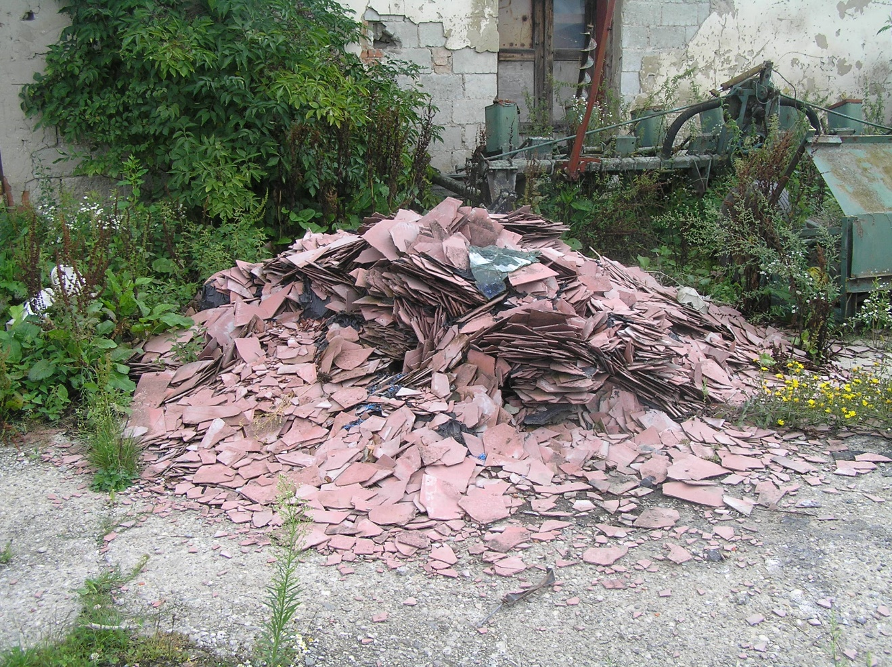

**Položka č. 2 - Odpad, k.ú. Trebišov**

